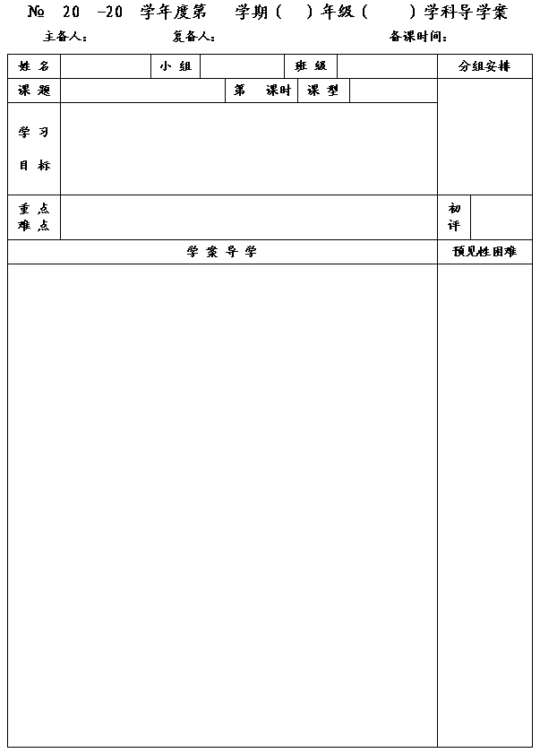
33
12
13
一
七
数学
李小婷
王忠彪
2013.10.19
4.2 解一元一次方程

2
新授
1.了解与一元一次方程有关的概念，了解方程的基本变形在解方程中的作用；
2.掌握解一元一次方程的方法，能熟练求出一元一次方程的解，了解解一元一次方程的一般步骤，并能灵活运用，能判别解的合理性；
3.经历和体会解一元一次方程中“转化”的数学思想方法.

一元一次方程的解法及解方程的一般步骤.
根据方程特点灵活解一元一次方程.

一、问题情境
1.判断下列括号中哪一个数是方程的解？(在你认为的解下面打“√”)
（0,1,2,3）
2.分别把0、1、2、3、4代入下列方程，哪一个值能使方程两边相等？
⑴
； ⑵
.
答案: 答案:
◆能使方程左右两边相等的未知数的值叫做方程的解.
求方程的解的过程叫做解方程.
二、探索、合作、交流
1.等式的基本性质:
◆① ;
② .
2.
⑴如果6+x=2，那么x= ，根据是性质 ;
⑵如果
，那么x= ，根据是性质 .
3.解下列方程(请参照教科书P96页完成,步骤要写完整).
⑴x+2=-6; ⑵-3x=3-4x;

⑶
; ⑷-6x=2.

◆求方程的解就是将方程根据等式的基本性质变形为 的形式.

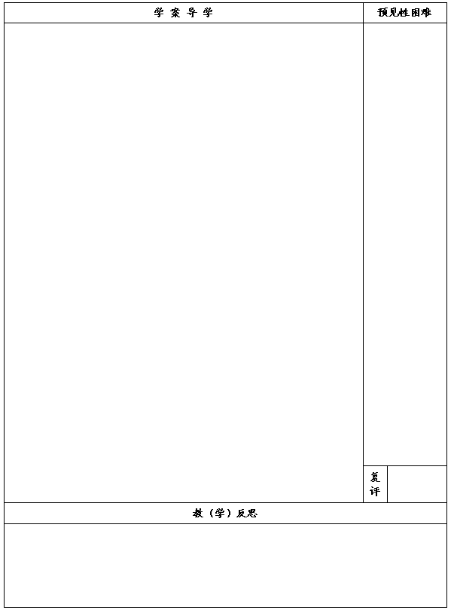

3.下列方程的解法对不对？如果不对，错在哪里？应当怎样改正？
⑴解方程：x+12=34. ⑵解方程：-9x+3=6.
解：x+12=34=x+12-12=34-12=x=22 解：-9x+3-3=6-3，于是-9x=3，所以x=-3
⑶解方程：
.
解:两边同时乘以3,得
2x-1=-1，
两边都加上1,得
2x-1+1=-1+1，
化简,得
2x=0，
两边同时除以2，
得x=0.
三、达标测试：
1.方程
=x－2的解是（ ）
A．5 B．－5 C．2 D．－2
2.用适当的数或整式填空，使所得结果仍是等式，并说明依据。
⑴如果2x+7=13，那么2x=13 － ；
⑵如果5x=4x+7，那么5x － =7
⑶如果－3x=12，那么x= ；
⑷如果x+8=a+8，那么x=
3.解下列方程:
⑴6x=3x－12; ⑵ 2y―
=
y―3;

⑶－2x=－3x+8; ⑷ 56=3x+32.

四、课堂小结：通过这节课的学习，你有哪些收获？
五、布置作业：

六、布置作业：

